內壢國中 藝術與人文 補考學習單
班級: 座號: 姓名:
說明 : 將圖中線條加以延伸，加上自己的想像力，完成一幅自由創作的畫面，並請
加以著色完成。( 參考以下圖例 )
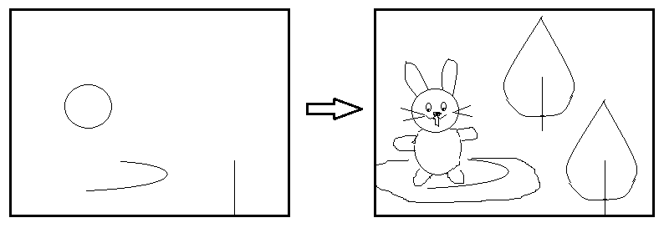
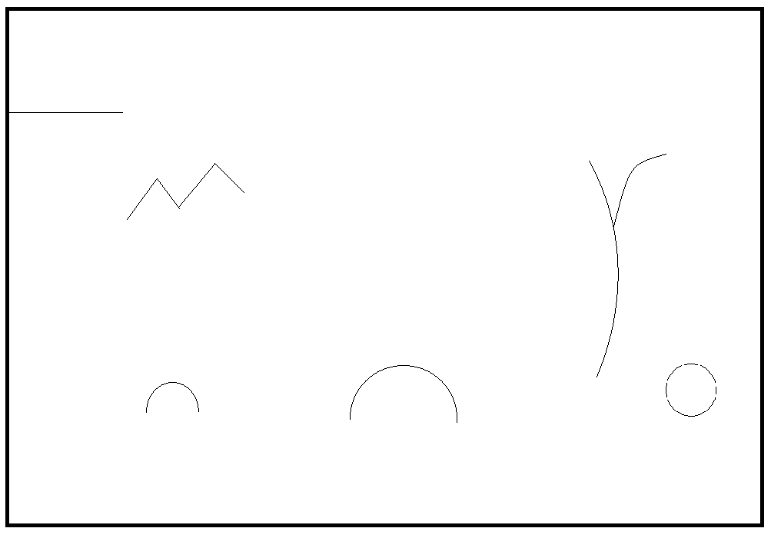
我畫的內容是 :

